大辉狼HL7
称重监测防控仪
使用说明书

大辉狼科技有限公司
温馨提示：使用前请仔细阅读说明书，并请妥善保管，以便日后查用。

第一章 概述
感谢您购买大辉狼科技有限公司研发、生产的大辉狼系列称重防控仪。在使用本产品之前，请仔细阅读本说明书，充分了解本产品功能以便发挥其最佳性能。
我们建议您参照本说明书正确操作一次本产品，确保您能正确无误的操作，以免正式投入使用时因失误造成不必要的损失。
近年来，许多企业因物料出入库过磅时，称重衡器被不法份子使用遥控器干忧作弊伤透脑筋，遥控器通过远距离无线控制，体积小，隐蔽性强，非专业人员无法识别，让企业防不胜防。本公司针对目前出现的非法遥控作弊器进行研究实验，最终成功推出大辉狼系列防作弊产品。此前推出的HL6、HL6PRO、HL8等产品面向市场后，获得了客户的一致好评，并协助企业成功查获数百起非法作弊案件，为企业避免了损失。本产品通过单片机智能识别并屏蔽作弊遥控器，真正做到了为企业创造一个公平、公正的称重环境。

第二章 参数配置

品种 | 参数 |  | 数量
HL7 | 整机规格 | 长：260 | 1台
HL7 | 整机规格 | 宽：220 | 1台
HL7 | 整机规格 | 高：80 | 1台
HL7 | 重量： | 500克 | 1台
HL7 | 颜色： | 黑色 | 1台
HL7 | 屏蔽频段： | 全频 | 1台
HL7 | 输入电压： | 12V | 1台
HL7 | 峰值功耗： | 小于10W | 1台
HL7 | 待机功耗： | 小于2W | 1台
HL7 | 监测响应时间： | 小于0.5秒 | 1台
HL7 | 屏蔽网半径： | 50 | 1台
天线 |  |  | 6根
电源适配器 | 12V 1A |  | 1个
*车载电源线 |  |  | 1条
使用说明书 |  |  | 1本
包装盒 | 360*250*120 |  | 1个
注：带*为选配附件。

第三章 安装及按键功能
一、产品图解
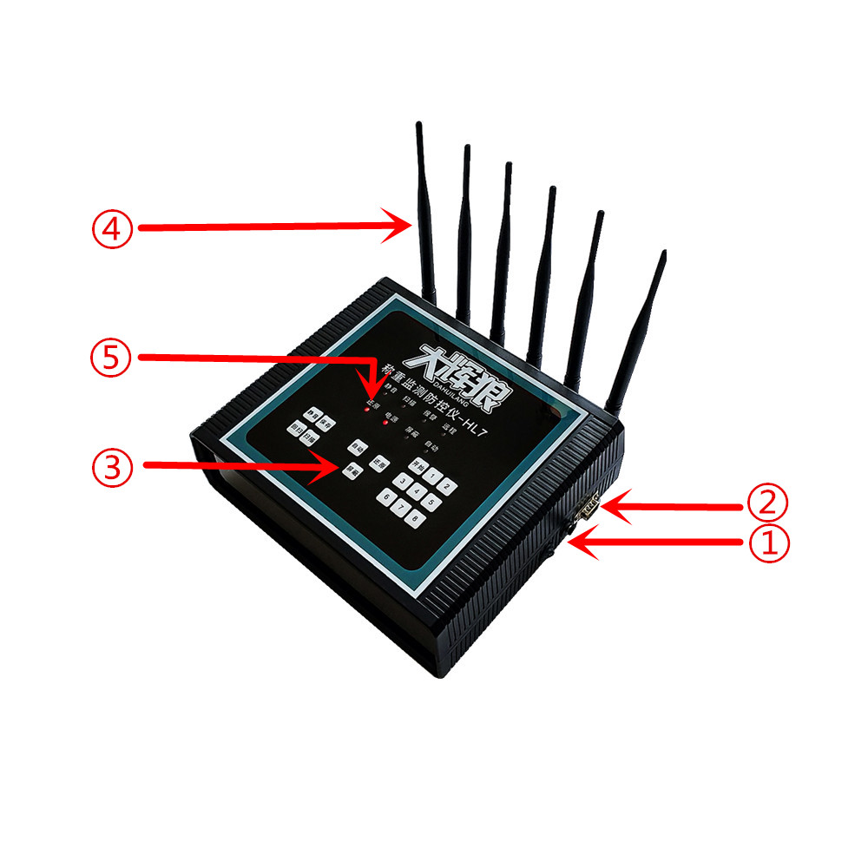
1. 电源输入
2. 串口
3.按键区
4. 天线
5. 工作指示灯

三、天线安装
天线上依次标有【1】【2】【3】【4】【5】【6】编号。安装天线时，面向防控仪主机正面，依次从左至右顺序装上6根天线，切记不要打乱此顺序，并确保每根天线旋紧到底，再将仪器放在合适的位置即可。
第四章 操作说明
一、仪器开机

插上12V电源适配器，打开右侧电源开关，仪器开机自检并进入自动还原模式。
二、设置自动还原

仪器主机开机后即进入自动还原模式，检测到非法遥控信号，仪器报警指示灯点亮，并自动发出清除遥控数据指令，还原真实重量。

三、设置自动屏蔽

仪器主机开机后按【自动】键自动指示灯点亮，进入自动屏蔽模式，检测到非法遥控信号，仪器报警和屏蔽指示灯点亮，并语音提示三声屏蔽功能已开启，自动将遥控信号屏蔽掉，此时作弊者作弊的吨位会显示在地磅显示屏上，不能被遥控清除。

四、手动开启或关闭屏蔽功能

1、按【屏蔽】键屏蔽指示灯点亮即进入屏蔽状态，再按【屏蔽】键屏蔽指示灯灭即关闭屏蔽。此时所有非法遥控信号已经被屏蔽。
2、屏蔽状态下如有非法遥控信号不会语音提示。

五、分键验证非法作弊信号

分键验证功能属我公司业内首创，此功能在记录作弊者作弊吨位的同时，对其非法作弊器设置的每键吨位均可以在称重仪表上还原。方法如下：
接收到遥控信号报警指示灯点亮时，按下方的【1、2、
3、4、5、6、7、8】键可分别还原作弊者每键的作弊吨位。
六、扫描功能
按【扫描】键，按【3、4、5、6】其中的一个键，再按【开始】键此时扫描指示灯闪烁开始扫描，在扫描过程中请注意观察地磅显示屏有无数值变化。如果地磅显示屏出现了数值说明被安装了遥控接收装置。
当地磅显示屏出现一个数值时按【开始】键暂停扫描，再按【8】键然后点按【回扫】键直到地磅显示屏回到0最后按下【保存】键保存扫描到的码值，此时再按【1、2、3、4、5、6、7、8】键可以还原作弊者设定的数值。

七、串口连接
仪器可以与奥特威称重软件对接，对接成功后，接收到遥控信号，称重软件和手机端APP会联网报警，如需与其他称重软件对接可以与本公司技术部联系对接。

第五章 注意事项
1、严禁使用非标配电源适配器给本产品供电。
2、本产品为高频射频精密仪器，非专业人员私自拆卸会损坏仪器性能。
3、本产品的屏蔽网对所有的遥控适用，因此请灵活合理的选用工作模式。
4、防控仪的屏蔽范围是以本产品为中心的半径区域有效，因此请注意正确选择摆放的位置。
5、本产品应放在合适的位置使用，以发挥最佳效果。建议尽量放在离地面高一点的地方。严禁直接放在地面使用，与地磅之间尽可能避开大型物体或强电场，大型用电器等物体。
6、请尽量避免将本产品常期置于高温，潮湿，强光，雨水等极端环境中工作。
7、长时间不使用，请断开电源适配器的电源。
8、为了安全起见，如遇雷雨天气请断开电源适配器的电源。

